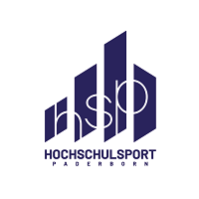
Universität Paderborn
-Hochschulsport-
Warburger Str. 100
33098 Paderborn

Antrag auf Kostenerstattung Schiedsrichter

Sportart:
Veranstaltungsort:
Datum: | Datum auswählen

Teilnehmer:

 | Name, Vorname | Matrikelnummer | KFZ-Kennzeichen
1
2
weitere Teilnehmer: siehe Anlage

Bitte nicht ausfüllen! *
Spiele/Anzahl:
Gefahrene Kilometer:
Preis Fahrkarten Bahn (€):
Weitere Kosten werden nicht übernommen!

*entsprechend der Aufschlüsselung Kostenerstattung

Name:
Straße:
PLZ, Ort:
Telefon:
E-Mail

Ich bitte um Erstattung des Betrages auf folgendes Konto:

Kontoinhaber: |  |  | Kreditinstitut:
IBAN: |  |  | BIC:

Ich versichere, dass die o.a. Kosten mir/ uns tatsächlich entstanden sind:

Paderborn, 05.11.2019 ___________________

^{Unterschrift}

